能 力 提 升
一、选择题
1．α＝－，则角α的终边在( )
A．第一象限 B．第二象限
C．第三象限 D．第四象限
[答案] C
[解析] α＝－π＝－(π×)°＝－120°，则α的终边在第三象限．
2．(山东济南一中12－13期中)已知α＝－3，则角α的终边所在的象限是( )
A．第一象限 B．第二象限
C．第三象限 D．第四象限
[答案] C
[解析] 由－π<－3<－知－3是第三象限角．
3．下列各对角中，终边相同的是( )
A.和2kπ－(k∈Z) B．－和
C．－和 D.π和
[答案] C
[解析] ∵－－＝－2π，∴选C.
4．圆的半径是6 cm，则圆心角为15°的扇形面积是( )
A.cm² B.cm²
C．πcm² D．3πcm²
[答案] B
[解析] ∵15°＝，∴l＝×6＝(cm)，
∴S＝lr＝××6＝(cm²)．
5．(2013山东潍坊高一期末)若2弧度的圆心角所对的弧长为4 cm，则这个圆心角所夹的扇形的面积是( )
A．4 cm² B．2 cm²
C．4π cm² D．2π cm²
[答案] A
6．在半径为2cm的圆中，若有一条弧长为cm，则它所对的圆心角为( )
A. B.
C. D.
[答案] A
[解析] 设圆心角为θ，则θ＝＝.
二、填空题
7．(广东高考改编)如图所示，点A、B、C是圆O上的点，且AB＝4，∠ACB＝，则劣弧的长为________．
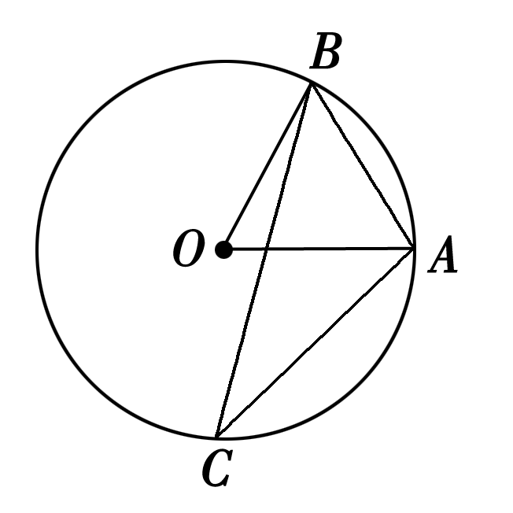
[答案]
[解析] 连接AO，OB，
因为∠ACB＝，所以∠AOB＝。
又OA＝OB，所以△AOB为等边三角形，
故圆O的半径r＝AB＝4，劣弧的长为×4＝.
8．(2011～2012·淮安高一检测)把角化成α＋2kπ(0≤α<2π)的形式为________．
[答案] ＋4π
9．若α，β满足－<α<β<，则α－β的取值范围是________．
[答案] (－π，0)
[解析] 由题意，得－<α<，－<－β<，
∴－π<α－β<β.又α<β，∴α－β<0.
∴－π<α－β<0.
三、解答题
10．如图所示，用弧度制表示顶点在原点，始边重合于x轴的非负半轴，终边落在阴影部分的角的集合．
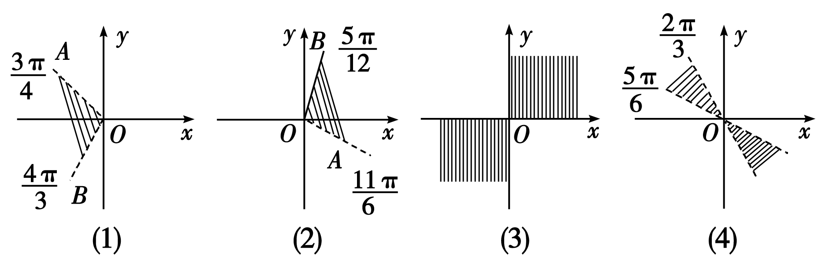
[解析] (1)将阴影部分看成是由OA逆时针转到OB所形成．故满足条件的角的集合为
{α|π＋2kπ<α<π＋2kπ，k∈Z}．
(2)若将终边为OA的一个角改写为－，此时阴影部分可以看成是OA逆时针旋转到OB所形成，故满足条件的角的集合为{α|－＋2kπ<α≤＋2kπ，k∈Z}．
(3)将图中x轴下方的阴影部分看成是由x轴上方的阴影部分旋转π rad而得到，所以满足条件的角的集合为{α|kπ≤α≤＋kπ，k∈Z}．
(4)与第(3)小题的解法类似，将第二象限阴影部分旋转π rad后可得到第四象限的阴影部分．所以满足条件的角的集合为{α|＋kπ<α<＋kπ，k∈Z}．
11．集合A＝{α|α＝，n∈Z}∪{α|α＝2nπ±π，n∈Z}，B＝{β|β＝nπ，n∈Z}∪{β|β＝nπ＋，n∈Z}，求A与B的关系．
[解析] 解法1 ：如图所示．
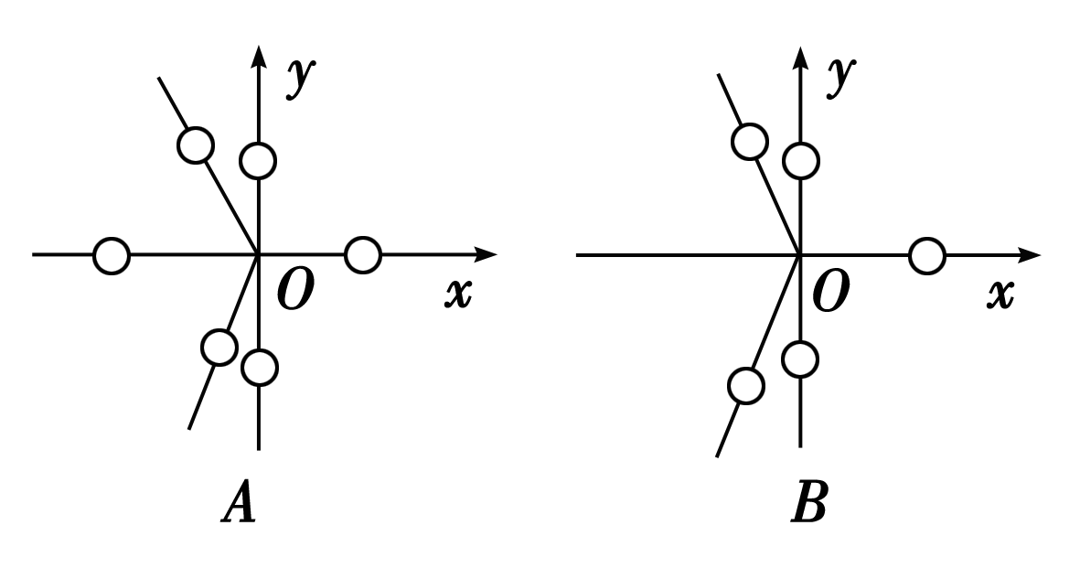
∴BA.
解法2：{α|α＝，n∈Z}＝{α|α＝kπ，k∈Z}∪{α|α＝kπ＋，k∈Z}；
{β|β＝，n∈Z}＝{β|β＝2kπ，k∈Z}∪{β|β＝2kπ±π，k∈Z}比较集合A、B的元素知，B中的元素都是A中的元素，但A中元素α＝(2k＋1)π(k∈Z)不是B的元素，所以AB.

